品牌与创新
----记上海浦东新区公路建设发展有限公司“桥梁（应急）维修中心”的品牌故事
前记：国务院办公厅2017年2月发布《关于促进建筑业持续健康发展的意见》，文中指出“牢固树立和贯彻落实创新、协调、绿色、开放、共享的发展理念”以及“加快先进建造设备、智能设备的研发、制造和推广应用，提升各类施工机具的性能和效率，提高机械化施工程度”，该《意见》为建筑行业的更明确的指出了未来发展的道路。也为我们公司树立自己的品牌确定了一个方向。
上海浦东新区公路建设发展有限公司多年来一直秉承科技创新的精神，在路桥维修、养护领域不断探索研究，自2015年取得高新技术企业称号，而科技创新成果转化是高新技术企业的硬性要求，同时也是公司发展的内在要求。我公司并于2012年成立桥梁（应急）维修中心，形成更为专业的桥梁相关技术研发、应用与实施的技术型团队，桥梁中心以“专心专注修桥梁，精益求精做工匠”为宗旨，积极应对桥梁工程中出现的各类难题。
技术突破一：“桥梁无损顶升技术”
桥梁养护工作是公路养护的重要组成部分，直接关系到桥梁的运营安全。其中预养护是一种主动的、前置的养护方法，通过对病害机理的应对和消除，减缓或杜绝病害的发生。以桥梁支座病害为例，位于重、超车道的支座长期处于持载或超载运营状态，病害发生比例远高于其余部位支座，呈局部分散状态出现，当支座出现老化开裂、剪切变形、支座脱空等病害，不及时对病害支座进行处理，长期带病运营极易导致梁体出现其它病害。因此，在病害支座出现后及时的进行更换，可以有效预防桥梁其它病害的产生。
桥梁作为地上交通的重要组成部分，起着至关重要的作用，据统计，板梁桥在总梁孔数量中占比超过80%，而板梁桥在多年运营后，其橡胶板式支座往往出现老化开裂、剪切变形等病害，通常采用桥梁顶升的方法进行支座更换，但板梁桥横向联系为薄弱的铰缝构造，在顶升过程中极易出现损伤，而且病害支座比例小、分布分散，这导致了要么不换，要么全换的尴尬境地。
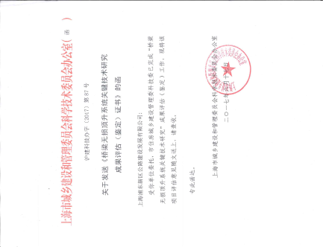
为解决上述问题，桥梁中心于2016年研制开发了“桥梁无损顶升技术”，该

技术将传统的PLC顶升控制技术进行改进，并集成了铰缝时时监测技术、视频监控技术、动态数据分析演示技术，实现了支座的局部无损顶升更换，并形成了一整套的无损顶升技术、设备和操作方法，取得了多项专利成果与软件著作权，该技术2017年6月顺利通过了上海市建科委的科学技术成果鉴定。
“桥梁无损顶升技术”将传统的PLC顶升控制技术进行改进，该技术集成了铰缝实时监测技术、视频监控技术、动态数据分析演示技术，实现了支座的局部无损顶升更换，并取得了多项专利成果与软件著作权，该技术2017年6月顺利通过了上海市建科委的科学技术成果鉴定。
此次我公司研发的“桥梁无损顶升技术”针对性的解决了桥梁养护当中的支座缺陷快速经济更换问题，该技术作为桥梁预养护技术的一个突破口，将在桥梁预养护过程中起到良好的示范作用。
技术突破之二：独柱墩桥梁抗倾覆的新篇章
自2012年哈尔滨群力路高架桥整体侧翻事故发生之后，独柱墩桥梁的抗倾覆安全问题就受到了工程界的广泛关注，以及政府有关部门的普遍忧虑。目前，新编的有关设计规范已经弥补了过去一直以来桥梁抗倾覆问题的空缺，给桥梁设计部门和政府管理部门提供了较好的依据。然而，既有的独柱墩桥梁仍然面临着我们正担心的倾覆威胁，并不断的在养护管理的检查检测中发现独柱墩所带来的桥梁设计缺陷。
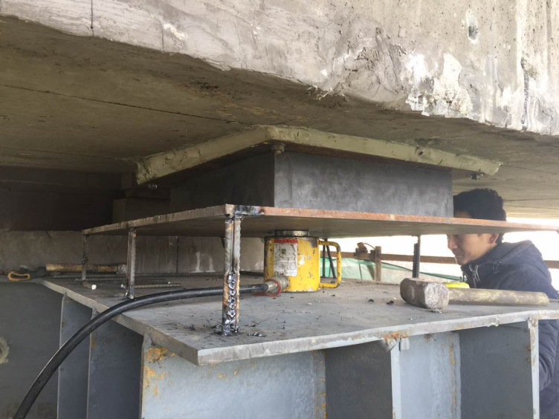
对于独柱墩桥梁的问题研究，我公司已于2014年开始了该类桥梁的跟踪调查，不断积累工程实际经验数据，着手于解决既有独柱墩桥梁的加固方法的研究与施工。
2016年年底至2017年年初，我公司与上海市政工程设计研究总院（集团）有限公司合作的EPC项目，就是针对上海市A30高速公路K184+525.822～K185+415.5路段跨蕴川路E匝道桥梁的独柱墩进行抗倾覆加固设计与施工。该抗倾覆加固方法已经取得发明专利，该项目也是我公司与上海市政工程设计研究总院（集团）有限公司首次将独墩柱抗倾覆加固专利应用在上海市独墩柱桥梁上，该项目实施后得到了业主和设计单位的一致好评。
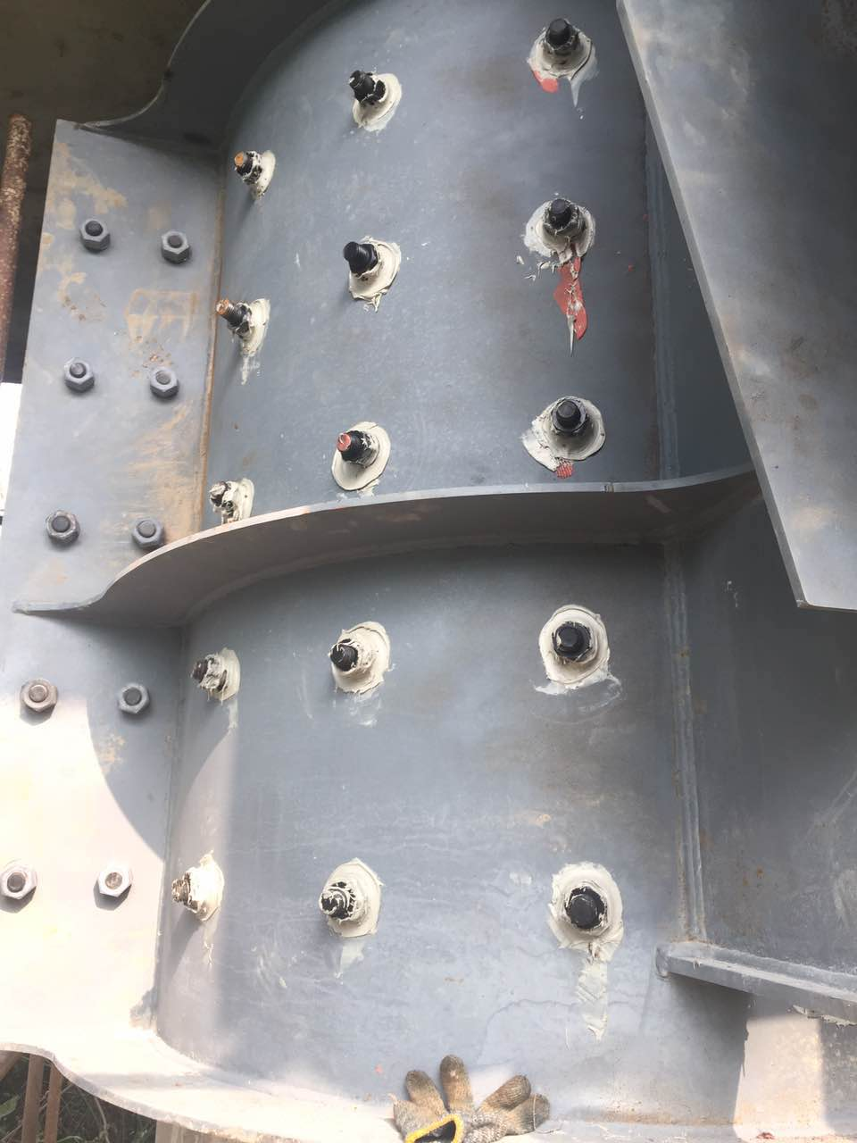
目前，我公司已充分掌握了该加固施工工艺的成套方法，对施工工艺中的细节处理上，也总结了较好的施工经验和措施方法，并为设计单位提出了较好的改进建议。
然而，独柱墩桥梁的问题并非仅仅是抗倾覆问题，比如梁体滑移、独柱墩歪倾、抗震等等。我公司已计划在独柱墩桥梁问题上倾力更多的关注研究，加强与桥梁管理单位或设计单位的合作，致力于完善现有独柱墩桥梁加固技术，并针对各地区各种类型的独柱墩桥梁的具体问题，提出加固设计与施工的一揽子解决方案。
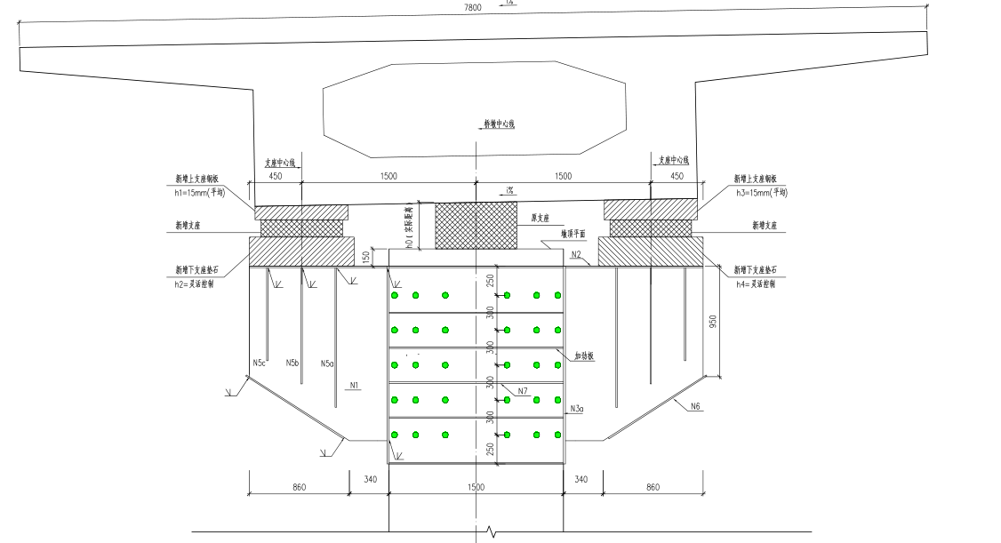

技术突破之二：高铁线路系杆拱桥专业养护
系杆拱桥是利用系杆来平衡拱脚水平推力的拱式结构桥梁。由于其造型美观，造价合理，拱主梁建筑高度可达到跨径的1/50左右，在满足通航要求前提下，可最大限度降低桥面标高，缩短引桥长度，节省工程造价，其经济性较突出，故在我国有较大的发展，而且从我国高速铁路建设以来，在跨域高速公路、河流、铁路等障碍物时也得到了大量的应用。
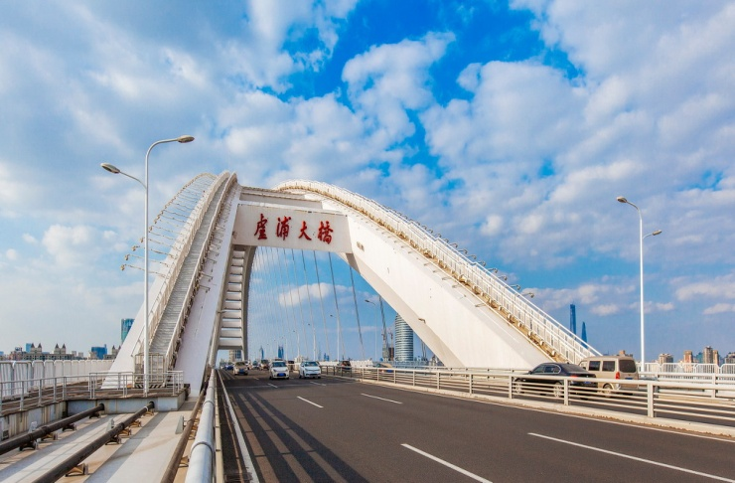
然而系杆拱桥作为梁、拱、板等组合形成的复合体系，不但其自身桥型结构受力复杂，相比一般梁桥，对它进行维护保养实施则更加复杂，专业化养护要求更高。由于目前很多养护单位还缺乏针对系杆拱桥的专业维护机械、材料以及专业化队伍，导致大量系杆拱桥的吊杆、锚头、锚夹具等需要季度检查的重点部位难以得到日常养护。
从使用寿命方面考虑，通常系杆拱桥设计使用寿命为100年，而其中吊杆的设计使用寿命为15~20年予以更换，然而实际勘查发现，许多系杆拱桥仅运营10年左右，其吊杆就出现吊杆内部有锈水、锚头锈蚀、吊索防护套破损开裂等大量问题，致使大量的专项维修资金耗用在系杆拱桥的更换吊杆上。
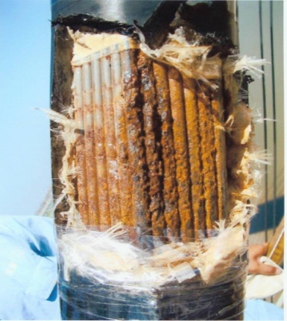
因此，通过对系杆拱桥常见病害整理统计，分析病害形成原因，制定有针对性地预防措施，形成一套完善专业维保方案。可以延长系杆拱桥梁整体使用寿命、减缓拱桥吊杆更换频率、提高系杆拱桥的运营质量、减少专项维修养护费用，具有显著的经济和社会效益。
桥梁应急维修中心作为上海浦东新区公路建设发展有限公司科研创新的排头兵，率先进入该领域，不仅在2016年申江路赵家沟桥抢修工程中首次提出系杆拱桥的专业养护和预养护概念并进行了实施，同时承接了2017年浦东公路管理署“系杆拱桥维修保养系统研究”课题研究，利用公司丰富的养护经验和强大的桥梁专业技术力量，为浦东新区特种桥梁等专业养护、预养护技术研究贡献自己的一份力量。
过去的2016年我公司科技创新活动取得长足进步，年度内累计完成发明专利5项、实用新型6项、软件著作权1项、论文3篇。其中专利方面紧贴工程实际应用，作为公司核心技术的有力支撑，局部顶升技术在2016年年末已完成科技成果转化项目额50余万元，并在浦东公路管理署的大力支持下作为新技术进行推广，这意味着局部顶升技术作为公司的拳头产品之一将进入上海桥梁顶升市场，以其独有的技术特点引发桥梁顶升市场格局的变化。
千里之堤，毁于蚁穴。我们只有加大对桥梁结构的日常养护，才能有效的提高其使用寿命，而不经意的细节往往决定着成败。因此，在此后的桥梁的专业养护过程中，我桥梁中心技术人员将不断总结、创新与归纳，树立工匠精神的品牌形象，在专业养护领域形成突破，引领领域的逐步发展。

